Теоретическая часть
Ф.И._______________________________________________
1. Сколько точек направления в танцевальном классе?
- 7;
- 6;
- 8.

2. Что означает положение головы «ан фас»
- Прямо
- Вполоборота
- Боком

3. Определи позицию ног: обе ступни, соприкасаются внутренними сторонами стоп
- 1
- 3
- 6
4. Как называют партнера в танце?
- Орденоносец
- Кавалер
- Лауреат
- Кавалерист

5. Обведи подготовительную позицию рук
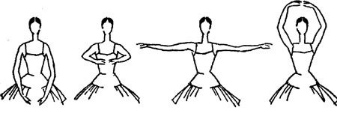
6. Как называется известный во всем мире российский академический хореографический ансамбль?
- «Тополек»
- «Березка»
- «Рябинушка»
- «Ивушка»
7. Общепринятое французское название для движения ног, которое по-русски обозначается словом “приседание”.
- Plie (Плие)
- Battement tendu (Батман тандю)
- Arabesques (Арабеск)

8. Назовите движения русских народных танцев:
- моталочка, притоп, ковырялочка, хлопушка.
- лопаточка, кувалдочка, кулачок
- чайничек, крышечка, топтыжка
9. Определи позицию ног: ступни, плотно прилегая, закрывают друг друга. Пятка одной ноги соприкасается с носком другой.
- 2
- 5
- 6
10. Обведи 3 позицию рук
11. Историко-бытовой танец это:
- хороводный танец
- танец прошлых времен
- вид народного творчества
12. Реверанс это:
- поклон дамы
- поклон кавалера
13. Музыкальный размер вальса:
- 2/4
- 3/4
- 4/4
14.Что такое партерная гимнастика?
- гимнастика на полу;
- гимнастика у станка;
- гимнастика на улице.
15. Сколько ключей существует в русском народном танце?
- 1
- 2
- 3
- 4
- Что такое сценический шаг?
- шаг с каблука
- шаг с носка
- шаг в деми плие с каблука
- поочерёдный шаг с носка и каблука
- Укажите стрелками
Игровые обрядовые традиционные 1 пляска
парные, сольные, массовые, дуэт. 2 кадриль
квадратные круговые линейные 3 хоровод
- Название элемента экзерсиса
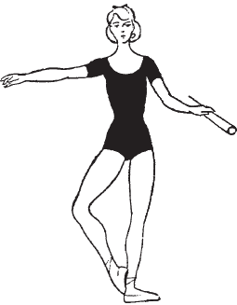
- Батман фраппе
- Пор де бра вперед
- Сюр ле ку де пье (основное положение ноги на щиколотке впереди)
19. Grand bsttement (Гранд батман)
А) б)
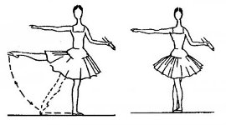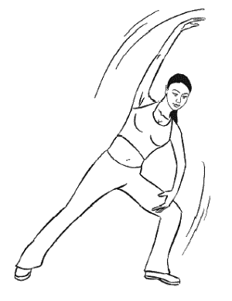
20. Экзерсис у опоры или на середине
- Комплекс упражнений для расслабления.
- Комплекс тренировочных упражнений в балете, способствующих развитию мышц, связок, воспитанию координации движений.
- Комплекс танцевальных движений.
21. Древнейшей формой народного танца в России является
- пляска
- кадриль
- хоровод
22. Партер это:
- прыжки
- движения на полу
- движения на полупальцах

23.Костюм какой национальности изображен на рисунке:
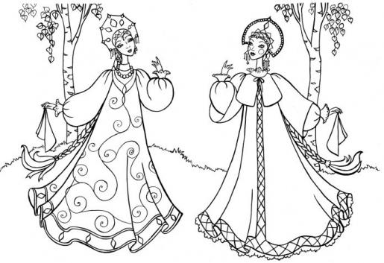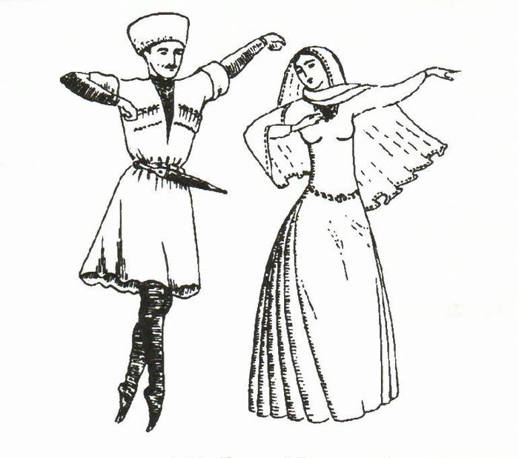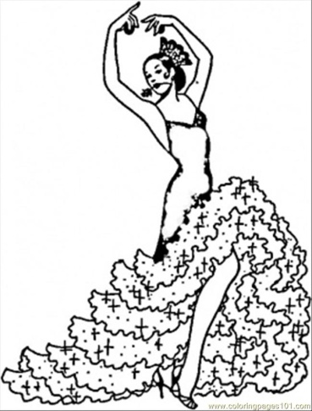
__________________________ --------------------------------- -----------------------------------
24. Какой вид хореографического искусства отражает танцевальные стили различных исторических эпох, сохраняет в современном искусстве картины и образцы танцевальной культуры прошлого.
- Бальный танец
- Историко-бытовой танец
- Народный танец

25. Партер это:
- прыжки
- движения на полу
- движения на полупальцах

